INSTITUTO POLITÉCNICO NACIONAL
ESCUELA SUPERIOR DE MEDICINA

MAESTRÍA EN CIENCIAS EN BIOÉTICA

“ASPECTOS BIOÉTICOS DEL MANEJO DE EMBRIONES EN LA FERTILIZACIÓN ASISTIDA EN EL
DISTRITO FEDERAL”

TUTOR DE TESIS: DR. JUAN MANUEL ARAUJO ALVAREZ

ALUMNA: MARTHA OROZCO QUIYONO

MÉXICO, D.F., A 29 DE SEPTIEMBRE DE 2011

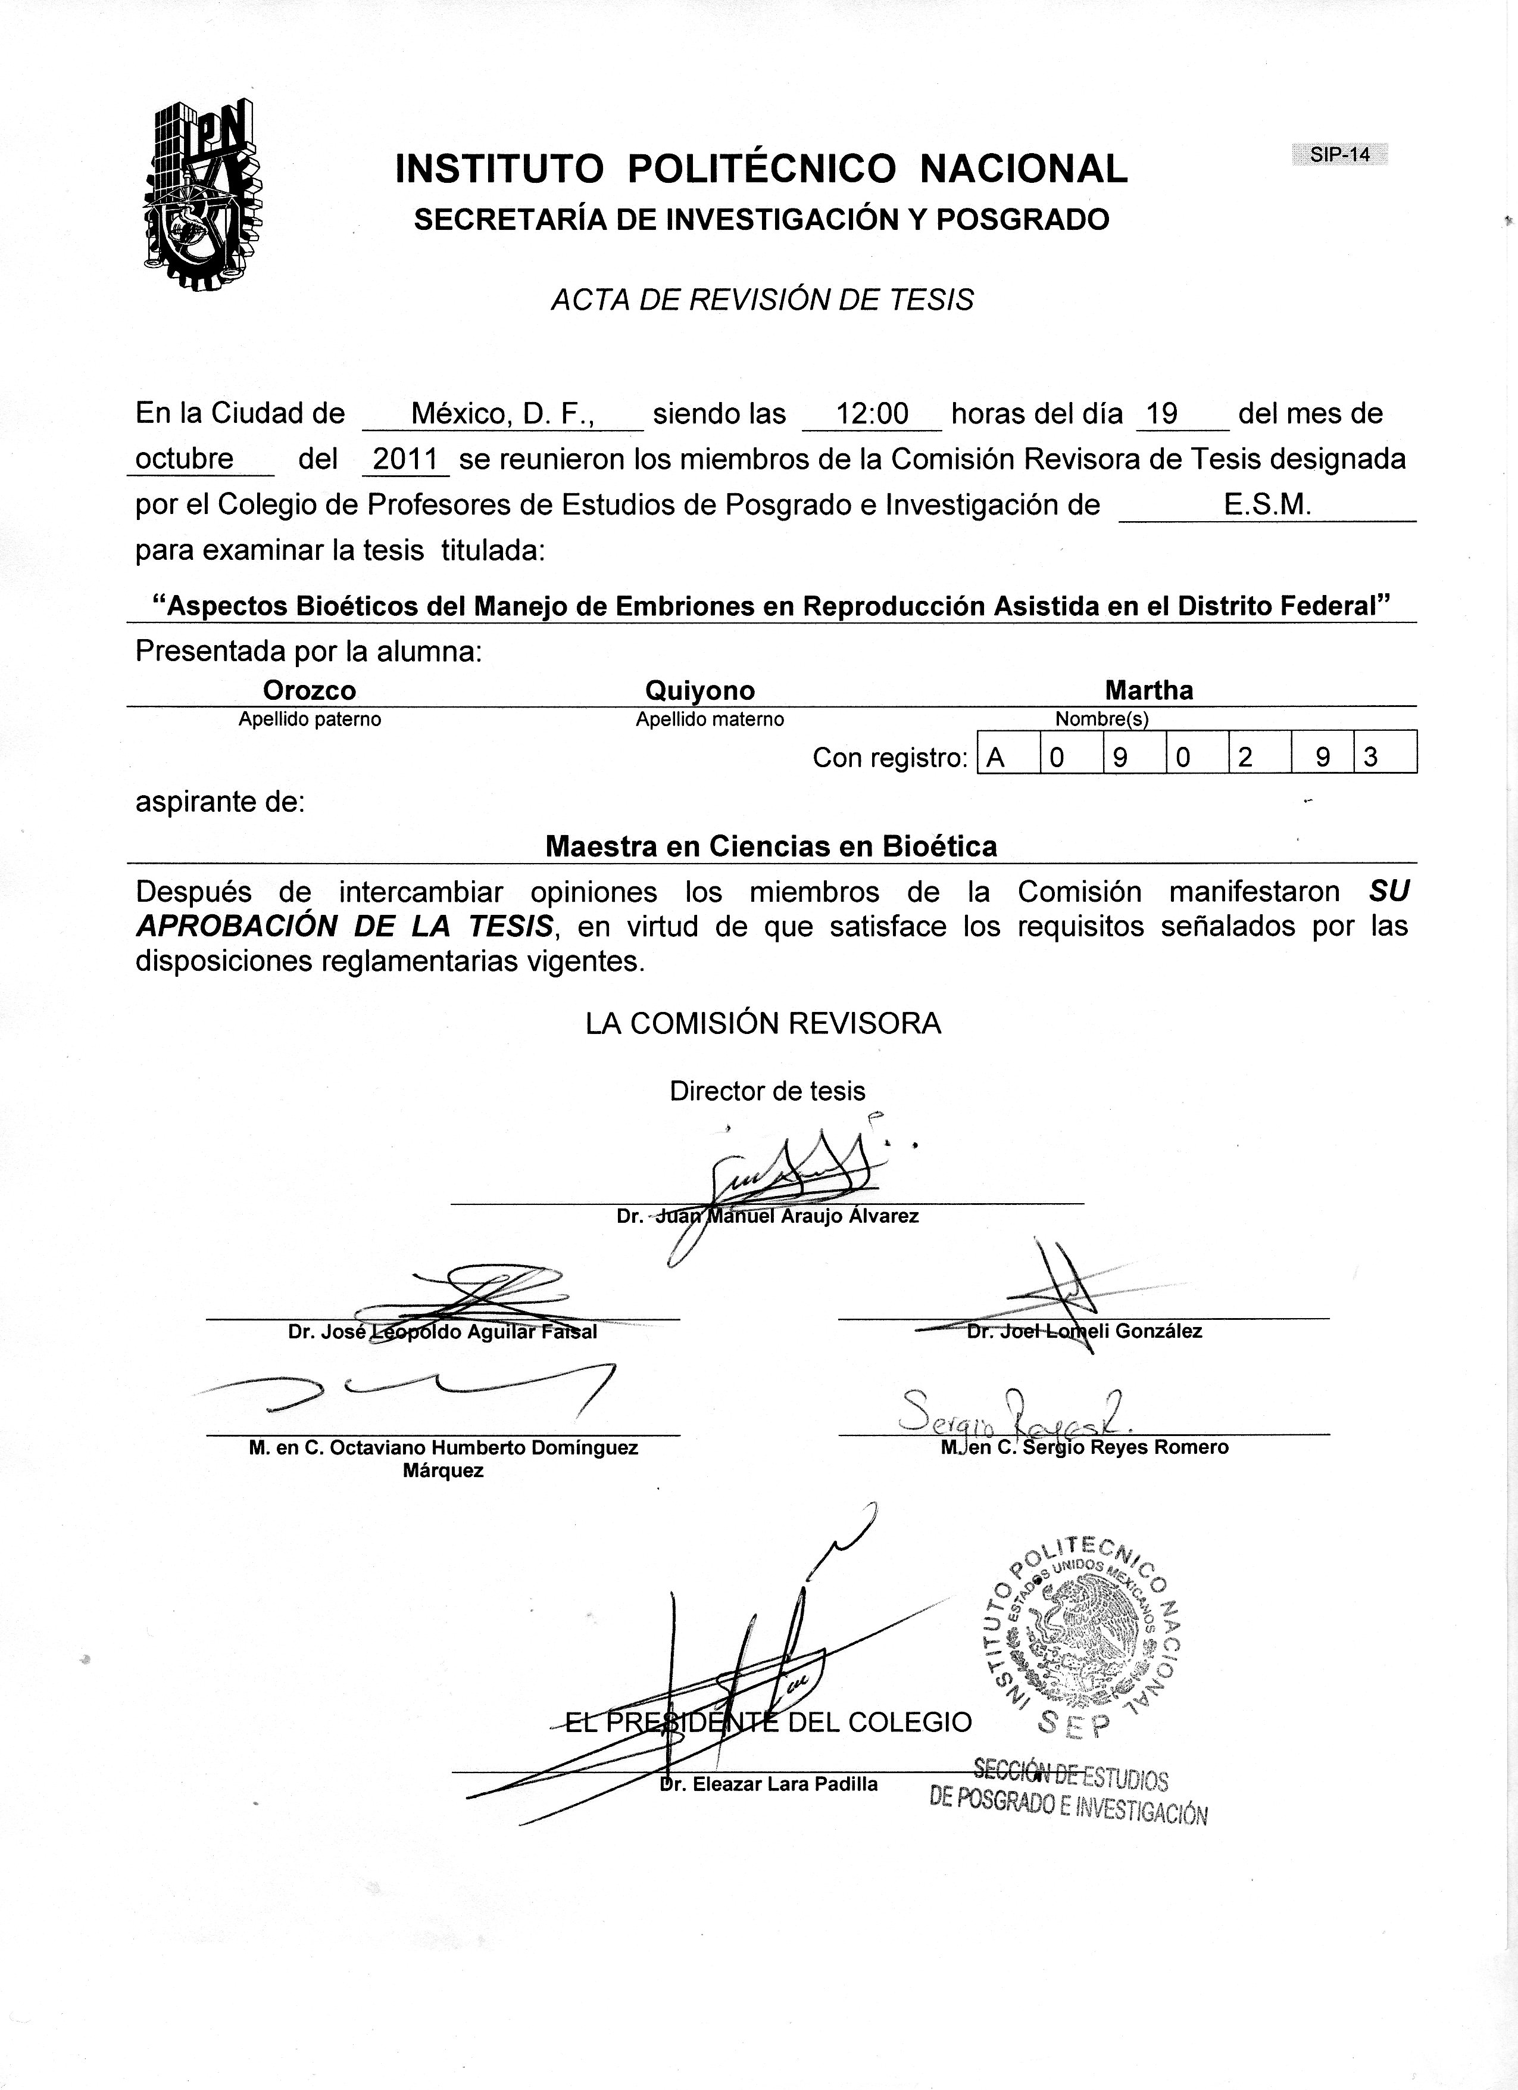
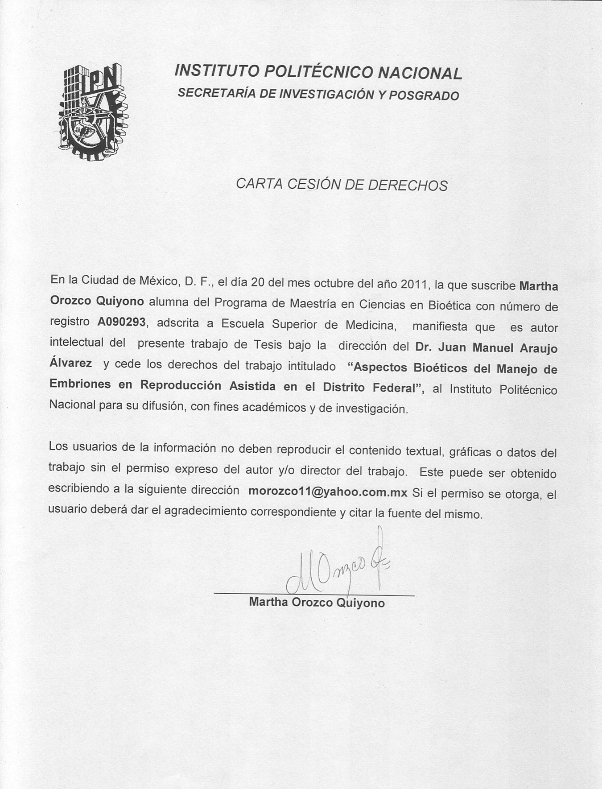

ÍNDICE

I.- INTRODUCCIÓN……………..………………………………………..…….……1
a) OBJETIVO……………………..…………………………..………..……......2

b) OBJETIVO ESPECÍFICO……………………….………..…………….……2

c) JUSTIFICACIÓN…………………………..…….………..…………………..2

d) MÉTODO……………………………………………….…………….......…...3

e) TIPO DE ESTUDIO…………………...……….………..…………….……...4

f) ANÁLISIS BIOÉTICO………………..……….…….……………...…...…...4

II.- MARCO TEÓRICO………….…………………………….………………...……5
CAPÍTULO 1.- FERTILIZACIÓN ASISTIDA……….……………………..…..5
1.- LAS TÉCNICAS DE REPRODUCCIÓN ASISTIDA (TRA) …………….5

2.- EL ORIGEN DE LA VIDA (reproducción sexuada/asexuada)………6

3.- EL EMBRIÓN (Aspectos Biológicos)…………………………………..10

4.- GENÓMICA DEL EMBRIÓN………………………………………………15

5.- REPRODUCCIÓN ASISTIDA EN MÉXICO……………………………...16

6.- CRIOCONSERVACIÓN DE EMBRIONES HUMANOS………………..19

7.- CLONACIÓN DE EMBRIONES HUMANOS………………………….…20

8.- CÉLULAS TRONCALES (CT)………………………………………….…25

9.- MANIPULACIÓN DE LOS EMBRIONES CONGELADOS…………....27

10.- LEGISLACIÓN EN MÉXICO……………………………………………..28

11.- ADOPCIÓN DE EMBRIONES COMO UNA OPCIÓN……………..….30

12.- DILEMAS ÉTICOS………………………………………………………...31

13.- UNA MIRADA ONTOLÓGICA DEL CONCEPTO DE EMBRIÓN
HUMANO…………………………………………………………………….32

14.- ¿DONACIÓN O ADOPCIÓN DE EMBRIONES HUMANOS?.............34

CAPÍTULO 2.- CORRIENTES BIOÉTICAS: PERSONALISTA Y
HUMANISTA……………………………….………………...35

III- ANÁLISIS DE RESULTADOS……………………………………….…….........43

IV.- CONCLUSIONES……………………………...…………………….…..………47

GLOSARIO……………………………………………………………………………..48

BIBLIOGRAFÍA…………………………………………………….….…....…….......52
ANEXOS 1 ………………………………………………………….………………….55

ENTREVISTA 1…………..……………………………….....…………….……..55

ENTREVISTA 2…………………………………………….……………..……...57

ENTREVISTA 3………………………………………………………….….…....59

ANEXO 2 ………………………………………………………………………….…..83

RESUMEN

Las Técnicas de Reproducción Asistida (TRA) son procedimientos que se utilizan desde hace más de 30 años en que se obtuvo el nacimiento de la primer niña “de probeta” (Lowis Brown en 1978) y que con asombro fue motivo de numerosas críticas por parte del público y de la comunidad científica de la época. Desde entonces, hasta la actualidad, han nacido miles de niños por estas técnicas que, a través del tiempo, se han ido perfeccionando y vinieron a tratar un problema que iba cada vez más en aumento, como es la Infertilidad, tanto por causas femeninas como masculinas.
México, no se quedó atrás en esta cruzada de nueva tecnología y es, diez años después del primer nacimiento por fertilización “in vitro”, que inicia la utilización del las TRA, con mucha información técnica en sus publicaciones científicas y pocas las que tocaban los aspectos éticos y legales, siendo escasísimas sobre el manejo de embriones, incluidos los sobrantes congelados.
La evolución acelerada en la biotecnología y bioinformática han dejado de lado al ser humano como fin de toda investigación y desarrollo científico; es por esto que, se hace necesario el normar la utilización de la TRA a favor de la persona, en todo su contexto, desde el valor de la vida que inicia desde la concepción, su desarrollo, su reproducción, madurez, vejez y muerte.
Se realizó un análisis bioético de la utilización de los embriones sobrantes en las técnicas de fertilización asistida, que si bien no son muy claras las posturas en su manejo se puede llegar a un punto medio del significado de embrión, considerando que cuente con un genoma propio que le dé una identidad en el género humano.

SUMMARY
Assisted Reproductive Techniques (ART) are procedures that have been used for more than 30 years, when the first test-tube girl was born (Lowis Brown in 1978) and with amazement was the subject of much criticism on behalf of the public and the scientific community of that time. Since then, up to now, thousands of children have been born with the use of these techniques that over time have been refined and came to deal with a problem that was growing increasingly, as it is infertility due to both feminine and masculine causes.
Mexico, did not stay behind in this crusade of new technology, and it is ten years after the first birth by in vitro fertilization that it starts with the use of ART, with a lot of technical information on their scientific journals and just a little that approached ethical and legal issues, being extremely scarce about the handling of embryos, including the remaining frozen ones.
The accelerated evolution on biotechnology and bioinformatics have set aside the human being as jeans of all investigation and scientific development; that is why, it is necessary to regulate the use of ART in favor of the person, as a whole, from the value of the life that begins since their conception to their development, their reproduction, their maturity, old age, and death.
A bioethical analysis is carried out about the use of the remaining embryos from the assisted reproductive techniques, which although not very clear in the stance of their handling, a midpoint can be reached about the meaning of embryo, considering that it has a genome of its own that gives him an identity among human beings.

